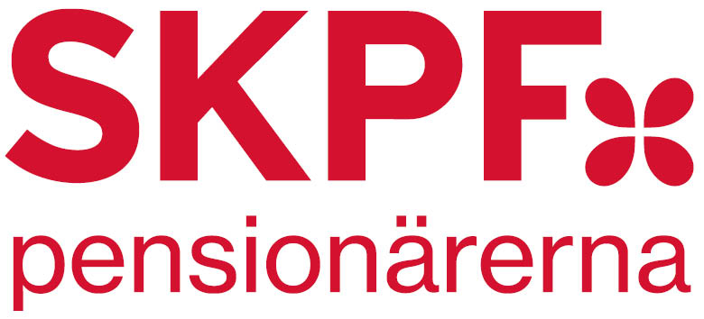
Distrikt Västerbotten 1(2)

Förslag till verksamhetsplan 2022
Inledning
Verksamhetsplan för SKPF distrikt Västerbotten.
Bakgrund
Distriktet omfattar 5 avdelningar i Västerbottens län.
Antal medlemmar 2020-12-31 var 6.909.
Syfte
SKPF är en aktiv, öppen ideell, lyhörd och välkomnande organisation för alla pensionärer.
Distriktets arbete ska präglas av förbundets nya handlingsprogram, som antogs vid Kongressen 2021 på Aronsborg, Bålsta.
Förmedla löpande information från förbundet till avdelningarna.
Bistå avdelningarna vid behov i deras arbeten.

Mål 2022-12-31
- Vi ska bli ännu bättre på att marknadsföra SKPF i distrikt Västerbotten.
- Öka medlemsantalet. I vårt arbete med att värva nya medlemmar ska vi tydliggöra att vårt förbund är öppet för alla pensionärer. Vi har också fått tips och förslag från arbetsgruppen som arbetat med att värva nya medlemmar och att behålla gamla medlemmar. Bilaga 1.
- Utbildning förtroendevalda. Distriktets förtroendevalda ska delta i de utbildningar/konferenser, som Distriktet eller Förbundet anordnar, om inte särskilda hinder föreligger. Det är viktigt att Avdelningarna har förtroendevalda inom de olika områdena och att de även deltar i utbildningar som Distriktet anordnar.
- Vi kommer att försöka samordna en del utbildningar med distrikt Norrbotten
- Fortsätta vårt arbete med att bilda nya klubbar eller avdelningar.

Aktiviteter
Vår förhoppning är att 2022 kunna genomföra följande aktiviteter.
Repskapets årsmöte i Lycksele före den 10 april 2022.
Repskapets höstmöte i Skellefteå före den 21 oktober 2022.
4-6 styrelsemöten (både digitala och fysiska).
Planeringsdagar för distriktsstyrelsen.
Vi behöver anordna många olika utbildningar för de förtroendevalda direkt efter årsmötena.
2(2)
Sommardag i Lycksele juni
Under sommaren anordna resor både kortare och längre.

Det nya handlingsprogrammet som antogs ställer krav på att samhället förändras så att våra medlemmars liv och vardag ska bli bättre. Handlingsprogrammet är också en byggsten i vår organisation. Vi ska bli förstahandsvalet för alla som går i pension. Man ska inte tveka om att gå med i SKPF. Vi ska bli en organisation att räkna med. Våra ledord ska vara en trovärdig, framåtblickande och konstruktiv aktör i samhällsdebatten. Det är vår tid nu och den ska vi ta vara på.
Det nya handlingsprogrammet kretsar kring nio områden, som utsetts till förbundets viktigaste att arbeta med under perioden.

1. Jämställdhet och jämlikhet bland pensionärer
2. Ett pensionssystem i tiden
3. Sjuk och aktivitetsersättning
4. Boendesituationen för äldre
5. Äldreomsorg och sjukvården
6. Trygghet och säkerhet för äldre
7. Ålderdiskriminering/ålderism
8. Äldres hälsa och välbefinnande
9. Moderna hjälpmedel och välfärdsteknik

Nu ska vi gå ut brett i landet med våra krav och förslag. Vi ska uppvakta politiker, skriva debattartiklar, facebook-inlägg och samtala om framtiden i alla avdelningar och distrikt

